Oryginalny pomysł na Tłusty Czwartek – przepis na hiszpańskie churros
Tradycja zajadania się słodkościami na koniec karnawału to jeden z najprzyjemniejszych zwyczajów. W tym roku Tłusty Czwartek przypada 24 lutego. Na ten jeden dzień w roku możemy zapomnieć o liczeniu kalorii, bo jak wieść gminna niesie, wtedy nawet najbardziej kaloryczne przysmaki nie tuczą. Najpopularniejsze w naszym kraju są pączki i faworki, ale warto urozmaicić „ostatkowe menu” i spróbować przepysznych churros prosto z Hiszpanii.

Tłusty Czwartek rozpoczyna ostatni tydzień karnawału i wypada sześć dni przed Środą Popielcową. Jest świętem ruchomym, ściśle uzależnionym od daty Wielkanocy. Okres ten zwyczajowo określany jest jako ostatki, zapusty lub mięsopust, czyli czas hucznych zabaw i suto zastawionych stołów, który stanowi przygotowanie do zbliżającego się postu. Korzeni takiego świętowania można szukać w tradycji przedchrześcijańskiej. Już w starożytnym Rzymie „tłustym dniem” czczono odchodzenie zimy i zbliżającą się wiosnę. Współcześnie Tłusty Czwartek kojarzony jest ze słodkościami, przede wszystkim pączkami i faworkami. Początkowo jednak obfitował w dania mięsne. Same pączki również pierwotnie nadziewane były słoniną i mięsem, a ich ciasto było znacznie twardsze. Słodka wersja pojawiła się pod koniec średniowiecza, a na okrągłe, lekkie, puszyste pączki na bazie drożdży trzeba było poczekać do XVIII w.
Łączenie końca karnawału z pysznym jedzeniem znane jest nie tylko w Polsce. Niemcy obchodzą Schmotziger Donnerstag, Francuzi i Włosi „tłusty wtorek”, czyli Mardi Gras i Giovedi Grasso, a Norwegowie niedzielę - Fastelavnssøndag.
Choć tradycja mówi, że w Tłusty Czwartek trzeba zjeść przynajmniej jednego pączka, żeby zapewnić sobie powodzenie przez cały rok, możemy też zaskoczyć domowników innymi smakołykami. Tego dnia z pewnością doskonale sprawdzi się hiszpański przysmak – churros. To lekkie i chrupiące pałeczki na bazie parzonego ciasta, smażone podobnie jak pączki i faworki w głębokim tłuszczu. Najczęściej podawane są z gorącą czekoladą.
- Churros robi się naprawdę szybko, a do ich przygotowania wystarczy mieć jaja, mąkę, masło, olej, cukier i wodę – stwierdza Tomasz Jokiel, ekspert marki Fermy Drobiu Jokiel. – Pamiętajmy jednak, że tak jak w przypadku każdego ciasta parzonego, muszą mieć idealnie skomponowane proporcje. Bardzo ważna jest też temperatura w poszczególnych fazach.
Pierwszym krokiem jest zaparzenie mąki w gotującej się wodzie z dodatkiem masła i cukru. Istotne jest, aby mąkę dodać do wrzątku i energicznie mieszając, wrobić gładkie ciasto. Jest ono gotowe, gdy odkleja się od ścianek garnka.
- Zanim dodamy jaja, ciasto musi ostygnąć, inaczej może się zwarzyć – stwierdza specjalista marki Fermy Drobiu Jokiel. – Jaja miksujemy z ciastem za pomocą malaksera lub miksera z końcówkami do mieszania ciasta. Dodajemy je po jednym i miksujemy do uzyskania jednolitej masy. Ciasto na churros jest dość zbite, nie powinno się rozlewać na tłuszczu. Najlepiej więc użyć mocnego rękawa cukierniczego z końcówką w kształcie gwiazdki. Jednorazowe rękawy mogą się przerwać w trakcie wyciskania gęstego ciasta. Do odcinania porcji można wykorzystać nożyczki.

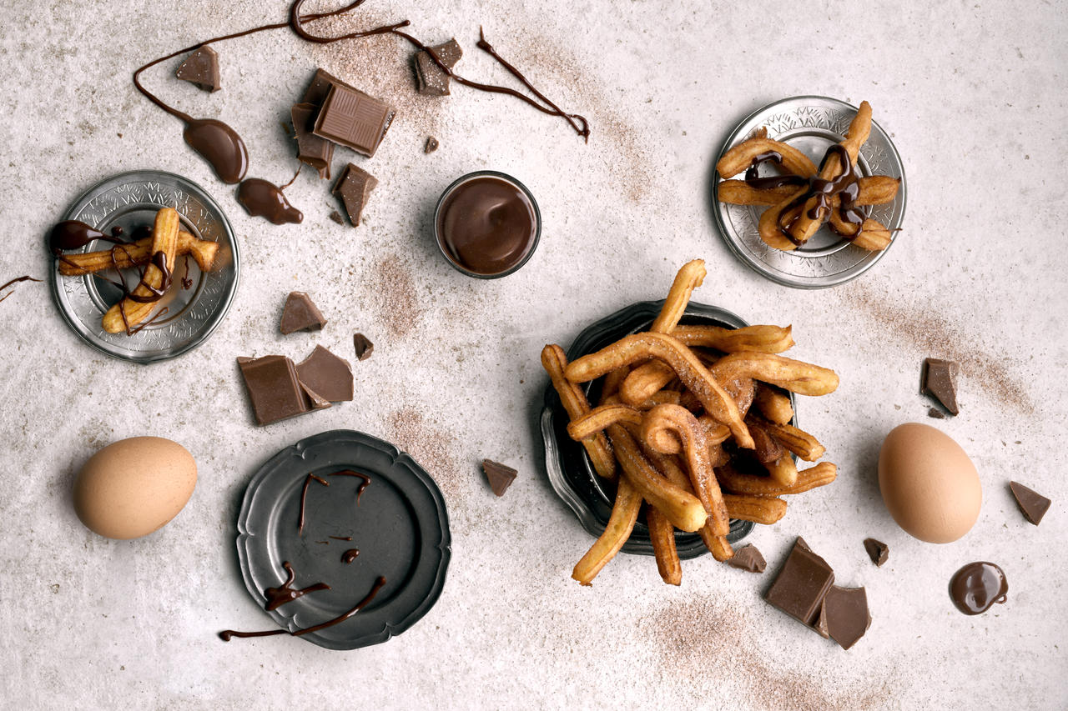

Przepis na hiszpańskie churros
Składniki:
- 150 ml wody
- 30 g masła
- 2 łyżki cukru
- szczypta soli
- 1 łyżeczka cukru waniliowego
- 2 jaja M lub L (Fermy Drobiu Jokiel)
- 100 g mąki pszennej
- 1 l oleju do smażenia

Wodę wlewamy do garnka, dodajemy masło, cukier, cukier waniliowy i szczyptę soli. Doprowadzamy składniki do wrzenia i gotujemy ok. 1 minutę. Następnie zmniejszamy ogień i dodajemy przesianą mąkę. Całość energicznie mieszamy do połączenia się składników. Wyrabiamy gładką kulę ciasta, które powinno odklejać się od ścianek garnka. Przekładamy do miski i pozostawimy do ostygnięcia. Następnie do ciasta wbijamy kolejno 2 jajka i miksujemy w malakserze na gładką masę. Olej rozgrzewamy w garnku do temperatury ok. 180 st. C. Ciasto przekładamy do worka cukierniczego. Bezpośrednio na rozgrzany olej wyciskamy słupki ok. 10-12 cm. Smażymy do zarumienienia z obu stron i wykładamy na ręcznik papierowy, aby odsączyć tłuszcz.
Można podawać bezpośrednio po przygotowaniu, obsypane cukrem pudrem i cynamonem. Najlepiej smakują z rozpuszczoną w kąpieli wodnej czekoladą.

Smacznego!

Fermy Drobiu Jokiel to rodzinna polska firma od ponad 30 lat zajmująca się profesjonalną produkcją jaj konsumpcyjnych, mająca swoją siedzibę we Wroniawach koło Wolsztyna w woj. wielkopolskim. Jakość jaj z Ferm Drobiu Jokiel jest zagwarantowana przez kompleksową kontrolę na wszystkich etapach produkcji. Cały proces od początku do końca przebiega wewnątrz firmy, począwszy od wyhodowania kur niosek, przez produkcję jaj, do ich pakowania i dystrybucji. Na Fermach Drobiu Jokiel każdego dnia 190 tys. kur znosi ponad 170 tys. jaj. Nioski karmione są pełnowartościowymi ziarnami zbóż i piją wodę z czystego, lokalnego ujęcia. Producent działa zgodnie ze standardami GMP (Good Manufacturing Practice). www.fdjokiel.pl

